

**2018~2019 学年第二学期**

**《工程实训》**

**总结文档**

小组成员： 肖李德、肖正钰、谢琪

幸斌、朱晓京

学 校： 福州大学

学 院： 数学与计算机科学学院

任课教师： 池芝标

2019 年 3 月 8 日

1. **小组成员**

组长：肖李德（180327071）

组员：肖正钰（180327072）

谢琪 （180327073）

幸斌 （180327074）

朱晓京（180327098）

1. **任务的分配及完成任务的百分比**

|  |  |  |
| --- | --- | --- |
| **组员** | **任务分配** | **完成任务百分比** |
| 幸斌 | 移动端设计及开发 | 19% |
| 肖李德 | Web端设计，部分web端开发，部分文档编写 | 21% |
| 谢琪 | 部分web端，部分后台开发，项目部署 | 22% |
| 朱晓京 | 数据库建模生成，部分文档编写 | 19% |
| 肖正钰 | 部分后台开发，数据库设计 | 19% |

1. **Git链接**

<https://github.com/leader-x/Wesign.git>

共四个分支，master为主分支，app分支存放移动端工程，wesign_client分支存放单页面应用程序工程，wesign_service分支存放后台应用程序工程和数据库文件。

1. **单页面应用程序访问链接**

<http://139.199.79.80:4200/>

确认可以正常使用，如果链接失效请联系组员：肖李德（手机号：15397082522，QQ：864487289）。

1. **技术说明**

**5.1服务器端设计**

AngularJS构建的前端项目，spring boot用于构建后台项目，使用vue.js来构建移动端。

AngularJS是为了克服HTML在构建应用上的不足而设计的。HTML是一门很好的为静态文本展示设计的声明式语言，但要构建WEB应用的话它就显得乏力了。所以我做了一些工作（你也可以觉得是小花招）来让浏览器做我想要的事。通常，我们是通过以下技术来解决静态网页技术在构建动态应用上的不足：类库 - 类库是一些函数的集合，它能帮助你写WEB应用。起主导作用的是你的代码，由你来决定何时使用类库。类库有：jQuery等框架 - 框架是一种特殊的、已经实现了的WEB应用，你只需要对它填充具体的业务逻辑。这里框架是起主导作用的，由它来根据具体的应用逻辑来调用你的代码。框架有：knockout、sproutcore等。AngularJS使用了不同的方法，它尝试去补足HTML本身在构建应用方面的缺陷。AngularJS通过使用我们称为指令(directives)的结构，让浏览器能够识别新的语法。例如：使用双大括号{{}}语法进行数据绑定；使用DOM控制结构来实现迭代或者隐藏DOM片段；支持表单和表单的验证；能将逻辑代码关联到相关的DOM元素上；能将HTML分组成可重用的组件。

Spring框架是Java平台上的一种开源应用框架，提供具有控制反转特性的容器。尽管Spring框架自身对编程模型没有限制，但其在Java应用中的频繁使用让它备受青睐，以至于后来让它作为EJB（EnterpriseJavaBeans）模型的补充，甚至是替补。Spring框架为开发提供了一系列的解决方案，比如利用控制反转的核心特性，并通过依赖注入实现控制反转来实现管理对象生命周期容器化，利用面向切面编程进行声明式的事务管理，整合多种持久化技术管理数据访问，提供大量优秀的Web框架方便开发等等。Spring框架具有控制反转（IOC）特性，IOC旨在方便项目维护和测试，它提供了一种通过Java的反射机制对Java对象进行统一的配置和管理的方法。Spring框架利用容器管理对象的生命周期，容器可以通过扫描XML文件或类上特定Java注解来配置对象，开发者可以通过依赖查找或依赖注入来获得对象。Spring框架具有面向切面编程（AOP）框架，SpringAOP框架基于代理模式，同时运行时可配置；AOP框架主要针对模块之间的交叉关注点进行模块化。Spring框架的AOP框架仅提供基本的AOP特性，虽无法与AspectJ框架相比，但通过与AspectJ的集成，也可以满足基本需求。Spring框架下的事务管理、远程访问等功能均可以通过使用SpringAOP技术实现。Spring的事务管理框架为Java平台带来了一种抽象机制，使本地和全局事务以及嵌套事务能够与保存点一起工作，并且几乎可以在Java平台的任何环境中工作。Spring集成多种事务模板，系统可以通过事务模板、XML或Java注解进行事务配置，并且事务框架集成了消息传递和缓存等功能。Spring的数据访问框架解决了开发人员在应用程序中使用数据库时遇到的常见困难。它不仅对Java:JDBC、iBATS/MyBATIs、Hibernate、Java数据对象（JDO）、ApacheOJB和ApacheCayne等所有流行的数据访问框架中提供支持，同时还可以与Spring的事务管理一起使用，为数据访问提供了灵活的抽象。Spring框架最初是没有打算构建一个自己的WebMVC框架，其开发人员在开发过程中认为现有的StrutsWeb框架的呈现层和请求处理层之间以及请求处理层和模型之间的分离不够，于是创建了SpringMVC。

**5.2手机端设计**

手机端使用的前端框架为VUE.js，UI框架为Mint-UI。Vue.js是一套构建用户界面的渐进式框架。与其他重量级框架不同的是，Vue 采用自底向上增量开发的设计。Vue 的核心库只关注视图层，并且非常容易学习，非常容易与其它库或已有项目整合。另一方面，Vue 完全有能力驱动采用单文件组件和Vue生态系统支持的库开发的复杂单页应用。Vue.js 的目标是通过尽可能简单的 API 实现响应的数据绑定和组合的视图组件。Vue.js 自身不是一个全能框架——它只聚焦于视图层。因此它非常容易学习，非常容易与其它库或已有项目整合。另一方面，在与相关工具和支持库一起使用时，Vue.js 也能完美地驱动复杂的单页应用。

1. **软件使用说明**
   1. **web端使用说明**
      1. **登录页**

∙页面

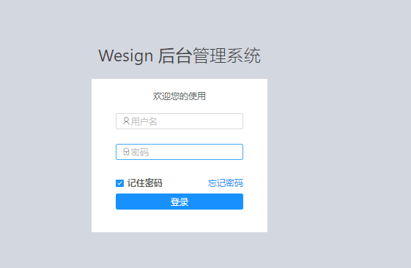

∙功能

用户输入登录名以及密码，点击登录即可登录后台管理页面。

* + 1. **首页**

∙页面

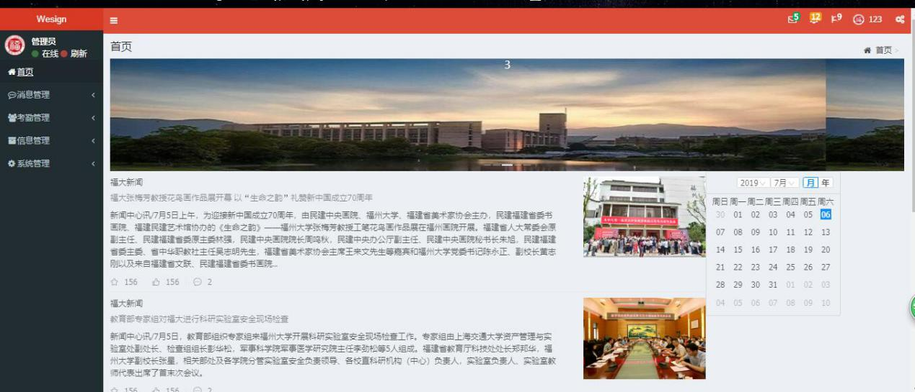

∙功能

登录系统后进入首页，左边为菜单栏。

* + 1. **角色管理页**

∙页面

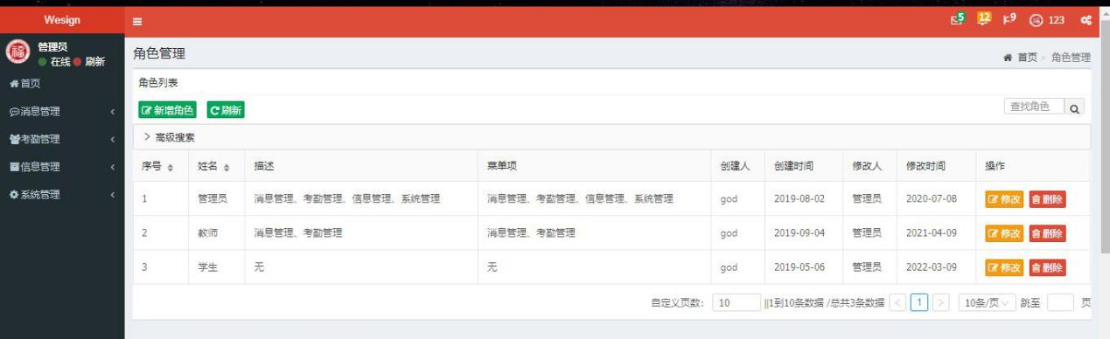

∙功能

角色管理页中，可以查看已有角色信息，可以用角色名来进行搜索，点击新增角色按钮跳转新建用户页，选定用户后点击“修改”按钮跳转修改用户页，点击“删除”按钮删除该条纪录。

* + 1. **用户管理页**

∙页面

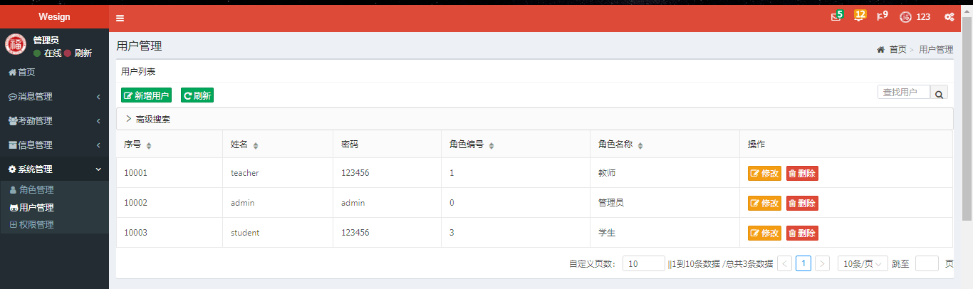

∙功能

用户管理页中，可以浏览已有用户信息，可以用用户名来进行搜索，点击新建增用户按钮跳转新建菜单页，选定菜单后点击“修改”按钮跳转修改用户信息页，点击“删除”按钮删除该条纪录。

* + 1. **权限管理页**

∙页面

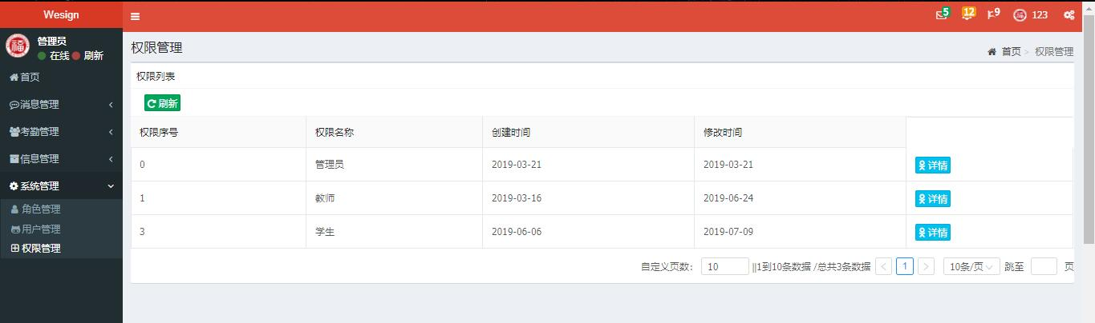

∙功能

权限管理页中，可以查看已有权限信息，可以用权限名来进行搜索，点击新建增权限按钮跳转新建角色页，选定权限后点击“修改”按钮跳转修改权限页，点击“删除”按钮删除该条纪录。

* + 1. **授课管理页**

∙页面

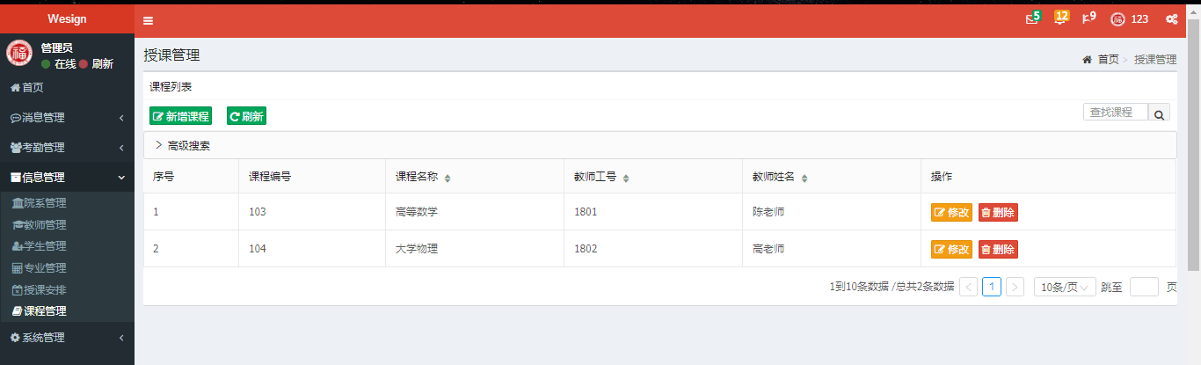

∙功能

授课管理页中，可以查看已有授课信息，可以用授课名来进行搜索，点击新增授课部分按钮跳转新建学校页，选定授课后点击“修改”按钮跳转修改授课信息页，点击“删除”按钮删除该条纪录。

* + 1. **课程管理页**

∙页面

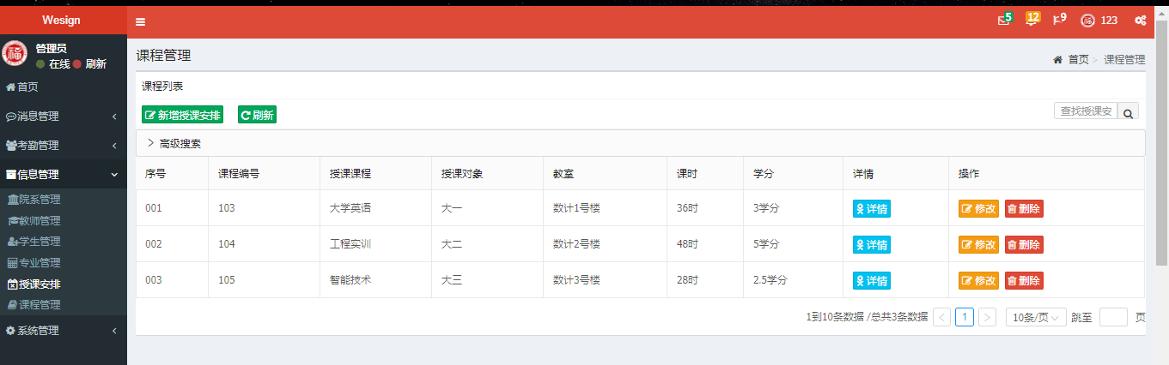

∙功能

课程管理页中，可以查看已有课程，可以用课程名来进行搜索，点击新增课程按钮跳转新建课程页，选定课程后点击“修改”按钮跳转修改课程信息页，点击“删除”按钮删除该条纪录。

* + 1. **专业管理页**

∙页面

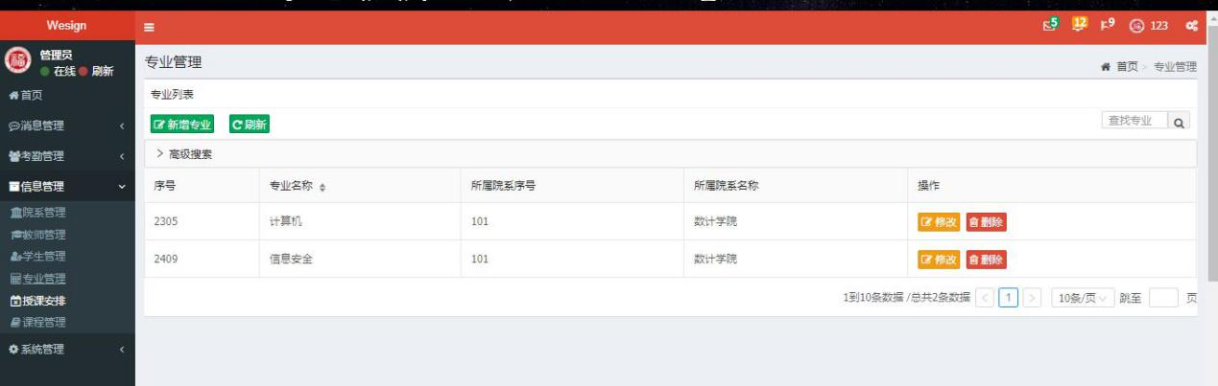

∙功能

专业管理页中，可以查看已有专业，可以用专业名来进行搜索，点击新增专业按钮跳转新建专业页，选定专业后点击“修改”按钮跳转修改专业信息页，点击“删除”按钮删除该条纪录。

* + 1. **学生管理页**

∙页面

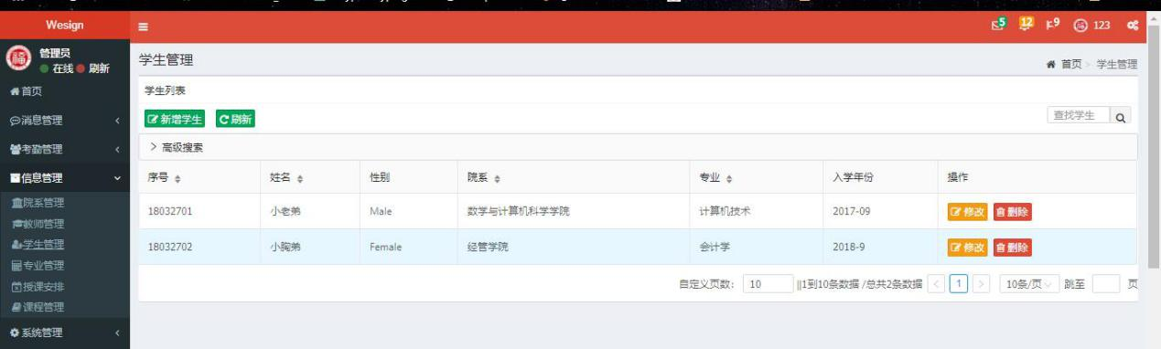

∙功能

学生管理页中，可以查看已有学生信息，可以用学生名来进行搜索，点击新增学生按钮跳转新建课程页，选定学生后点击“修改”按钮跳转修改学生页，点击“删除”按钮删除该条纪录。

* + 1. **教师管理页**

∙页面

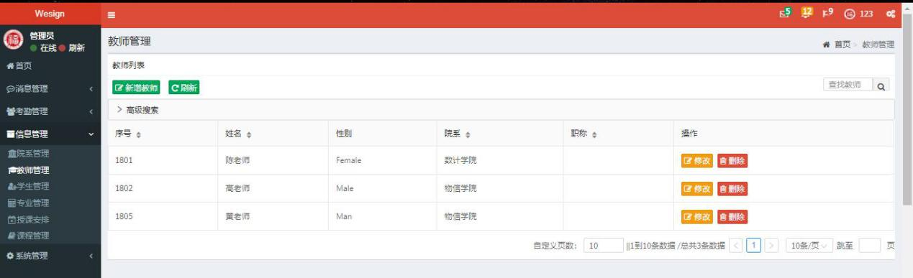

∙功能

教师管理页中，可以查看教师信息，可以用教师户名来进行搜索相关教师信息，点击新增教师按钮跳转新建教师信息页，选定院系信息后点击“修改”按钮跳转修改教师信息页，点击“删除”按钮删除该条纪录。

* + 1. **院系管理页**

∙页面

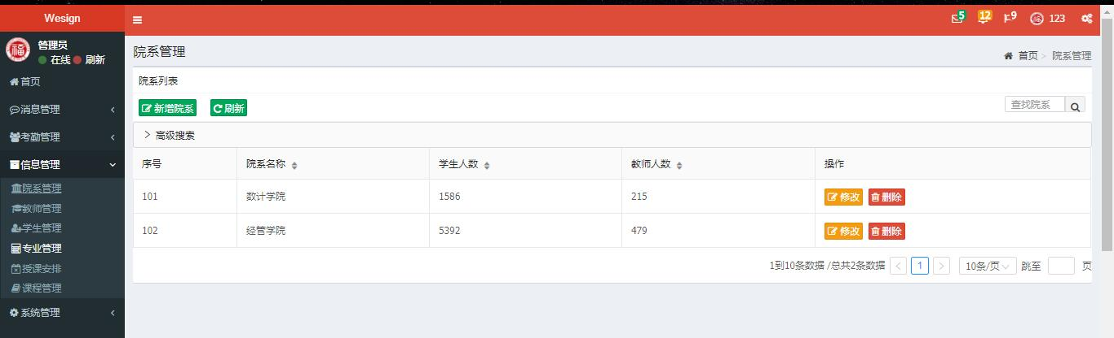

∙功能

院系管理页中，可以查看院系信息，可以用院系名来进行搜索相关院系信息，点击新增院系按钮跳转新建院系信息页，选定院系信息后点击“修改”按钮跳转修改院系信息页，点击“删除”按钮删除该条纪录。

* + 1. **请假管理页**

∙页面

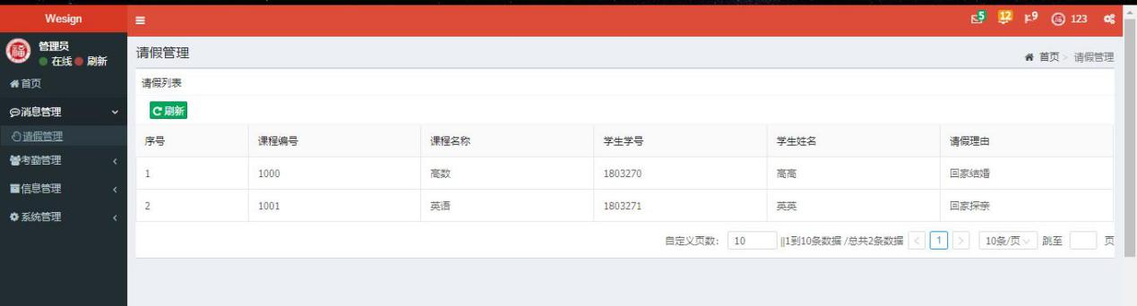

∙功能

请假管理页中，可以查看请假信息，可以用请假名来进行搜索相关请假信息，点击新增院请假按钮跳转新建请假信息页，选定请假信息后点击“修改”按钮跳转修改请假信息页，点击“删除”按钮删除该条纪录。

* 1. **移动端使用说明**
     1. **登录页**

∙页面



∙功能

教师或学生凭借自己的注册账号和密码进行登录，点击立即注册可以进行新用户注册。

* + 1. **注册页**

∙页面

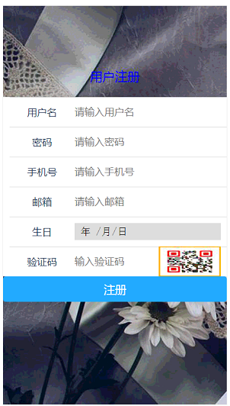

∙功能

注册新用户时，先设置用户名和密码，然后绑定手机号和邮箱以及生日，获取手机验证码点击注册按钮即可注册新用户。

* + 1. **忘记密码页**

∙页面

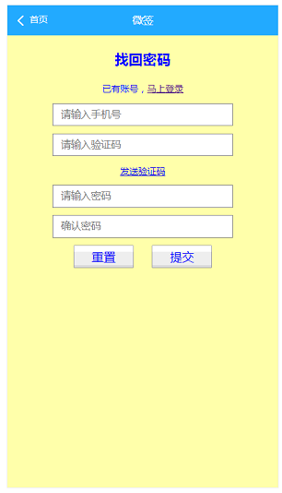

∙功能

当用户忘记密码可以通过点击忘记密码找回自己的密码，点击忘记密码进入忘记密码页面，通过自己的注册的手机号获取验证码，输入验证码可重置密码。

* + 1. **个人信息主页**

∙页面

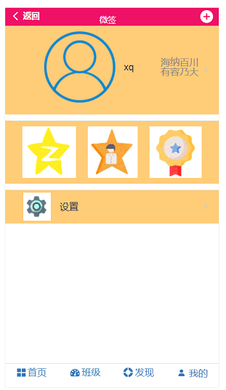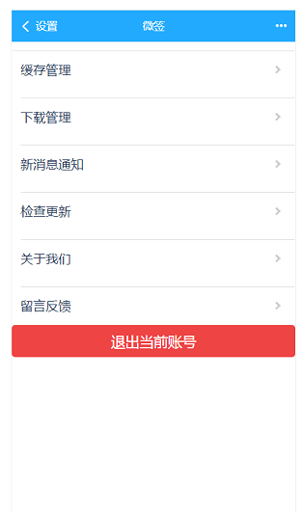

∙功能

用户在“我的”下面可以看到此时其登录账户名，点击设置可跳到“设置”页面，即可注销登录。

* + 1. **教师创建班课**

∙页面

1）创建班课主页面：

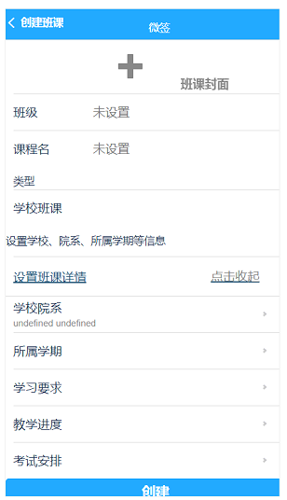

1）选择学校与院系

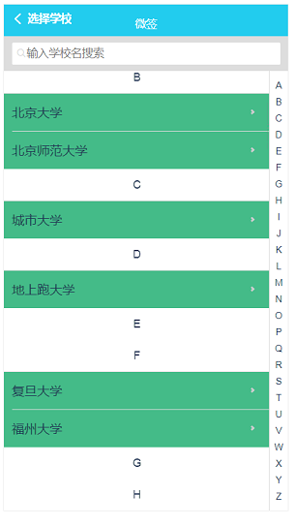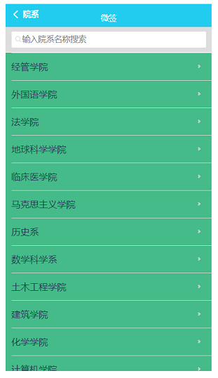

2）选择所属学期

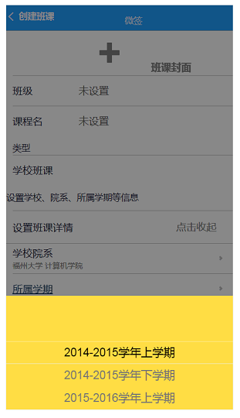

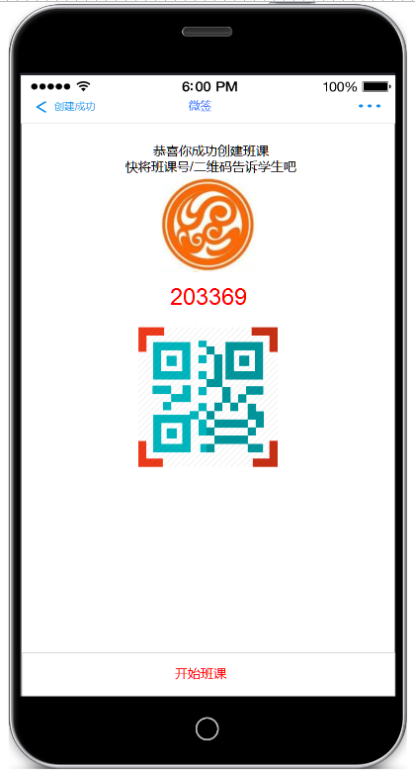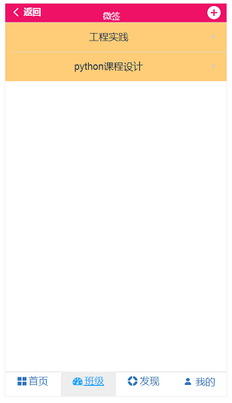

∙功能

在班级页面点击 “+”选择创建班课，输入待创建的班课的信息（学校、院系、学期等）并点击“创建”可以创建新班课。新班课创建成功后会生成班课号和班课二维码，学生可以通过搜索班课号或扫描班课二维码加入该班课，长按二维码可以将二维码保存为图片。

* + 1. **学生加入课程**

∙页面

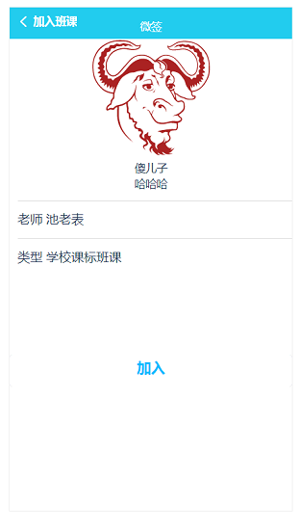

∙功能

学生搜索班课号，可以加入该课程中，学生也可以通过扫描任课教师创建课程时生成的二维码加入该课程，

* + 1. **教师发起签到**

∙页面

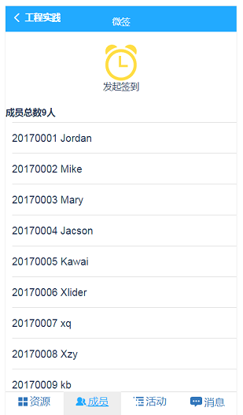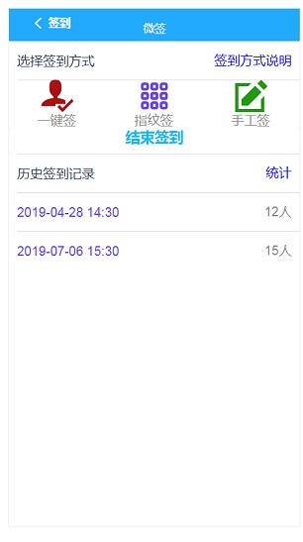

∙功能

教师在该课程页面会出现发起签到按钮，点击发起签到，会跳到签到页面，学生此时可以进行签到，下面统计学生签到日期和人数。

* + 1. **学生参与签到页**

∙页面

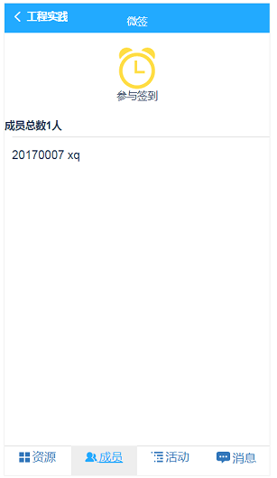

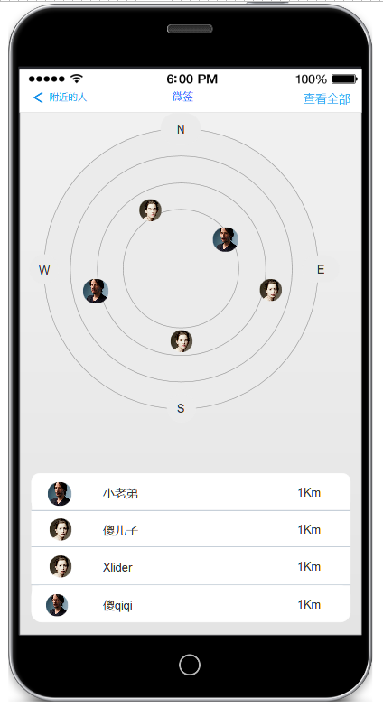

∙功能

学生进入班课点击“参与签到”跳转到签到界面，点击“开始签到”即可签到。